CITTA’ DI FRATTAMAGGIORE
- PROVINCIA DI NAPOLI –

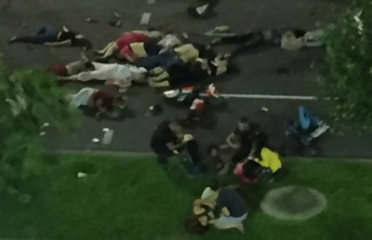
Orrore senza fine……
Ancora un strage in Francia. Ancora tanto sangue versato, anche quello di bambini. Ancora tanto lutto e tanto dolore…..
Stavolta a Nizza, in Costa Azzurra, dove ieri sera, intorno alle 22.30, un camion ha travolto la folla sul lungomare pedonale - la celebre Promenade des Anglais - gremito per i fuochi d’artificio del 14 luglio, festa nazionale, che celebra i valori della Rivoluzione Francese.
Le vittime - secondo un primo bilancio provvisorio - sono almeno 84, ma ci sono 18 feriti in condizioni gravissime.
Molti bambini rimasti coinvolti: almeno due sono tra le vittime, quelli ricoverati in ospedale sono 54. Alla guida del mezzo che si è scagliato sulla folla c'era un uomo franco-tunisino, 31enne, residente a Nizza, ma nato nel Paese nordafricano che - fanno sapere le autorità - era noto alla polizia “per violenze, uso di armi, ma nessun fatto legato al terrorismo”.
Con il tir è entrato nella zona pedonale della promenade ed ha travolto la folla procedendo a zig zag per circa 3 km.
Poi è stato ucciso dalle forze dell'ordine.
